【需求文档】流失召回功能

变更记录
版本 | 变更内容 | 变更日期 | 变更人
v1.0 | 需求整理 | 2025-10-13 | 杨小亮
v2.0 | 基于客服使用反馈优化 | 2025-01-28 | 杨小亮
- 原始一期需求：https://avohk9xvwg.feishu.cn/wiki/GNq1wBWX8iufmVkkqrLcB1o9nsc

背景与目标
基于一期功能，客服实际使用后，提出了操作不便、不好理解等问题（详见请至钉钉文档查看附件《CRM工具需求跟进表》）。本次优化旨在：
- 精准过滤与准确归因
  - 升级“免打扰”功能为“标签系统”，支持设置标签“是否隐藏”，自动过滤无需召回的特殊用户
  - 允许回流后一定时间内补录干预信息，系统自动修正回流类型，确保客服召回绩效不遗漏
- 提升效率与体验优化
  - 增加关键操作提示，支持按流失时间倒序排列，降低客服理解成本
  - 支持批量复制UID、批量录入干预信息，降低客服操作成本
- 回流付费&流失率统计优化
  - 当前统计回流付费的时间点是流失时间，应按回流时间开始计算（确认）
  - 新增流失率统计
- 功能使用提示
  - 客服流动较为频繁，为方便新客服快速入手，需要增加关键操作难点提示

需求描述

新增账号状态与标签功能
  - 背景
    - 目前只有账号状态正常会进入流失列表，异常状态比如（已封禁/已注销）则不会，但是仍有两种情况会遗漏：
      - 进表前状态正常，进表后才被封禁或注销；
      - 有一些非账号属性的标签，比如未成年、未认购、建联后又失联（删除企微），当前无法过滤。
  - 需求
    - 流失列表新增用户状态展示，并支持查询、客服可决定是否隐藏
      - 用户状态包括：已封禁（如果是短期封禁需要展示封禁到期时间）、已注销、注销申请中
      - 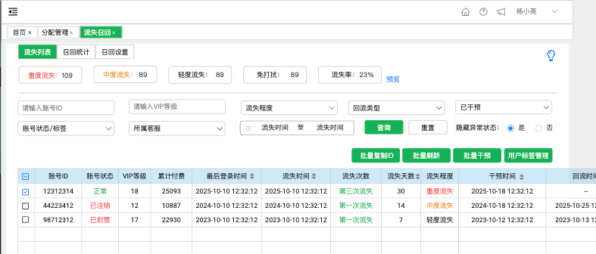
    - 免打扰功能升级为标签功能
      - 是否隐藏：客服可选择用户标签，并确定是否从流失列表内隐藏，隐藏后命中标签用户在流失列表内不展示
      - 计算流失率：针对特定标签，客服可选择不计入流失率计算，详见流失率计算
      - 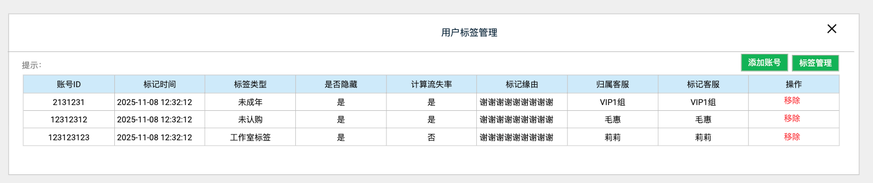
      - 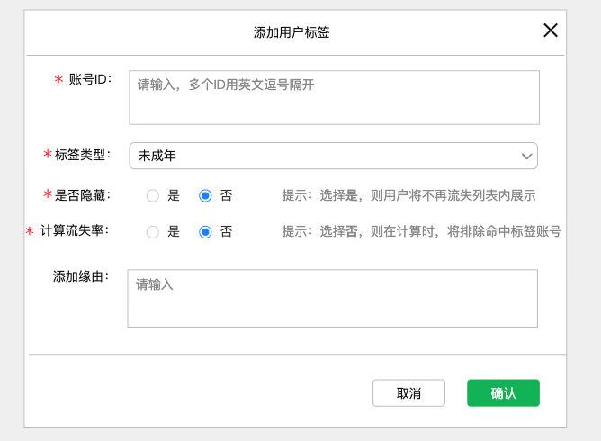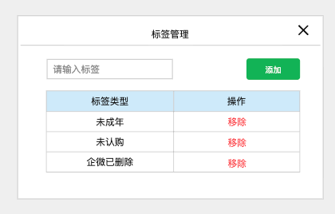
      - 添加标签后，如建档表内“用户标签”列为空，则自动同步

干预与回流优化
  - 背景
    - 当前用户发生回流后（不论是自然回流还是人工召回），不能再编辑干预信息；但实际上，用户可能在客服干预后第一时间回流，此时由于干预限制，客服无法补录。
  - 需求
    - 回流补录：允许用户在回流后的7天内补录干预信息。补录成功后，系统根据召回规则立即重新判定回流类型。
    - 页面新增提示：用户回流后7天内可补录干预信息，请及时填写
      - 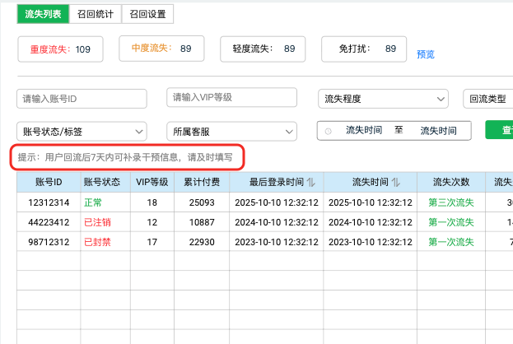

新增批量操作与数据排序
  - 背景
    - 客服需要从流失列表内，批量复制ID，群发企微消息
    - 客服干预前，需要批量刷新最后登录时间，以便更新用户流失状态
    - 客服每天干预后，会整理信息集中上传，单个填写加重客服操作
  - 需求
    - 示意图
      - 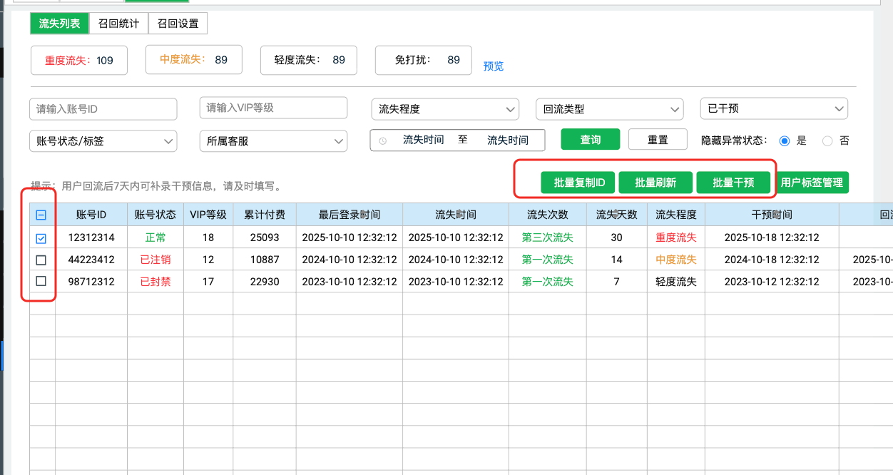
    - 批量复制ID
      - 勾选、点击后，复制当前页面的账号ID，ID之间用换行符隔开
    - 批量刷新
      - 勾选、点击后，批量刷新账号ID的最后登录时间
        - 需要控制批量查询的频次（例如：5个/秒）
      - 如果最后登录时间有更新，需要更新数据状态，包括流失天数、流失程度、回流时间、回流类型
    - 批量干预
      - 新增批量干预入口，支持批量干预和修改用户干预记录
        - 可以新增或修改干预记录，批量修改时，需回显已填写信息
        - 如果用户批量选择时，同时包含已填写和未填写干预信息的用户，则通用设置只针对未填写的用户生效
      - 批量方式：母版+单调
        - 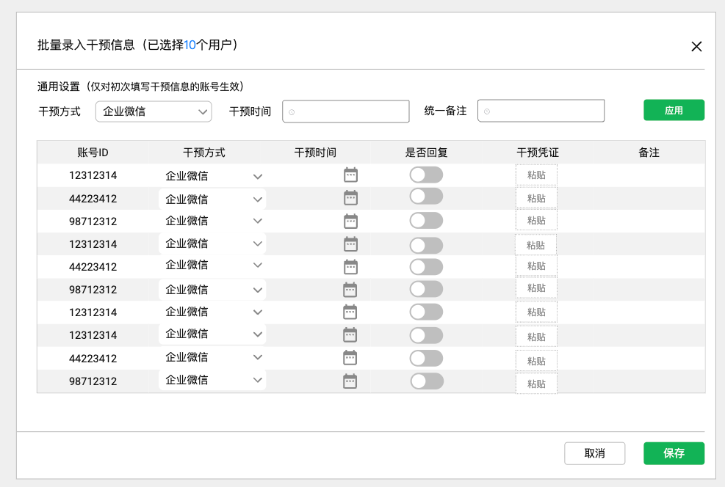
    - 数据排序
      - 预览，支持按流失率、流失程度排序
      - 流失列表：支持最后登录时间、流失时间、流失天数、干预时间、回流时间排序
        - 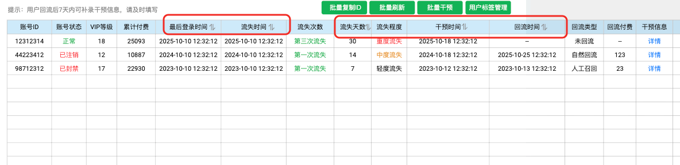

统计优化
- 回流付费统计
  - 背景
    - 根据AI排查，目前召回付费部分有以下问题
      - 目前统计回流付费的时间窗口是从 “流失时间 (ChurnTime)” 开始计算，这会导致付费统计时间实际不足30天
      - 目前只要在 30 天窗口内，系统就会一直累加该用户的付费，不检查他是否再次流失
        - 目前的付费统计是按月的，如果一次流失和二次流失刚好跨月，则一次流失的付费应不能包含二次流失的付费
        - 示例：账号A，0115一次流失，0123回流并付费，0131二次流失，0207回流，此时如果继续按30天统计，则会统计到2月份内的付费，这不合理
  - 需求
    - 明确付费统计逻辑，即：付费统计应从用户回流时间开始计算，如果回流后的30天（根据配置）内，如果玩家二次流失，则第一次召回付费应在第二次流失时截止。
- 预览统计优化
  - 背景
    - 除了流失数量外，VIP负责人还关注流失率指标
  - 需求
    - 在数据预览处，新增一个流失率指标
      - 计算公式
        - 流失率：当前流失用户数（取配置，7天以上未登录）/已建联用户总数，整体排除已注销+不计算流失率标签
          - 流失率计算需排除客服在标签系统内，设置计算流失率为“否”的标签（分子分母均派除）
      - 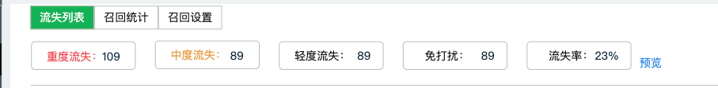
      - 新增总计和时间查询
        - 需要支持按日期查询
        - 需要新增汇总行
      - 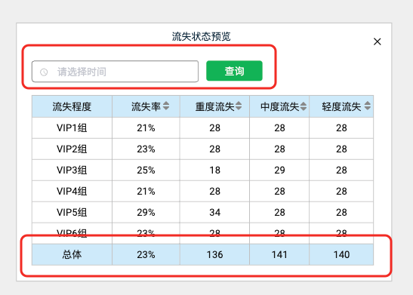

功能提示
- 背景
  - 客服流动频繁，新客服快速入手，需要了解功能使用的关键环节
- 需求
  - 页面右上角，新增功能提示
  - 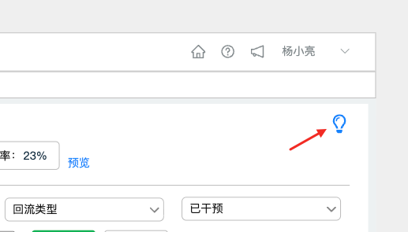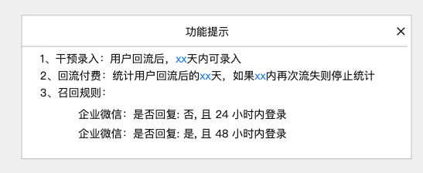

功能验收

客服沟通记录
会议围绕流失召回功能的优化展开，明确了功能改进目标、操作流程调整及统计逻辑更新，并与客服团队达成一致。
1. 功能优化目标与考核对齐
• 目标一致性：将流失召回功能打造为与线下操作同等可用好用的状态，并将召回玩家付费作为团队考核目标，与客服团队绩效目标对齐。
• 问题归纳：基于19条用户反馈，将问题归纳为三类：操作体验、用户数据过滤、回流付费统计。
2. 账号状态与标签系统优化
• 账号状态展示：新增账号状态列，支持筛选显示/隐藏封禁、注销、未成年人护航等异常状态，仅展示需干预的正常用户。
• 用户标签管理：升级免打扰功能为可自定义标签系统，支持负责人添加标签（如未成年、未认购、企微删除、工作室等），客服可为用户打标并选择是否隐藏。
• 标签与状态分离：账号状态为系统自动打标，用户标签为客服手动添加，二者独立维护，避免混淆。
• 流失率剔除机制：新增“是否计算流失率”标签选项，支持将已注销、工作室等标签从流失率分母中剔除。
3. 干预与回流信息录入优化
• 补录时间延长：干预信息补录周期由原无明确时限调整为7天内可补录，未来可配置为更长周期以适配节假日。
• 批量干预功能：支持批量选择用户后统一设置干预方式、时间、备注，并支持单独调整每条记录；干预凭证支持粘贴，非必填。
• 干预信息更新逻辑：批量干预仅对当前流失批次中未填写过信息的用户生效，已填写记录不被覆盖，保留历史干预数据。
4. 批量操作与排序功能增强
• 批量复制与刷新：支持一键复制选中用户ID、批量刷新最后登录时间，提升操作效率。
• 多字段排序：对流失时间、最后登录时间、流失天数、干预时间、回流时间等字段增加升序/降序功能，便于按业务优先级排序处理。
5. 回流付费统计逻辑重构
• 统计周期重置：回流付费统计从用户回流日开始计算30天，而非从流失日算起。
• 跨月流失处理：若用户在一个月内多次流失，每次回流后的付费独立统计，不跨月累计；例如1月流失后2月回流，则2月付费仅统计2月回流后30天内数据。
• 流失次数定义：每7天未登录即计为一次流失，统计按月计算，单用户可有多次流失记录。
6. 界面与操作体验优化
• 规则提示功能：在各功能模块旁增加可点击的“帮助图标”，展示操作规则与统计逻辑说明，降低新人培训成本。
• 凭证处理说明：干预凭证为非必填，仅在用户回复后补充，系统自动记录回流时间，无需手动上传。
• 配置灵活性：支持未来通过标签系统动态调整流失率剔除项，提升系统适应性。

